Учебный предмет
ПО.01.УП.01.
ПРЕДМЕТ ПО ВЫБОРУ
Тема 5.1. Лепка плоской композиции
Цель: Выполнить панно из пластичной массы.
Задачи:
♦ познакомить обучающихся с основными способами и приемами работы с пластичной массой;
♦ объяснить технические способы передачи изображения при помощи пластичной массы;
♦ выработать навык моделирования формы.
Материалы:
-у обучающихся: пластичная масса, канцелярский нож, рамка 10х15, клей «момент кристалл», основа для броши.

Практическое задание:
Выполнить:
панно из пластичной массы.

Этапы:
1. Подготовить эскиз будущей работы.
2. Раскатать пластичную массу, вырезать детали, канцелярским ножом добавить детали.
3. После завершения дать работе подсохнуть, раскрасить акриловыми красками.
4. Приклеить в рамку 10х15.

Примеры работы:
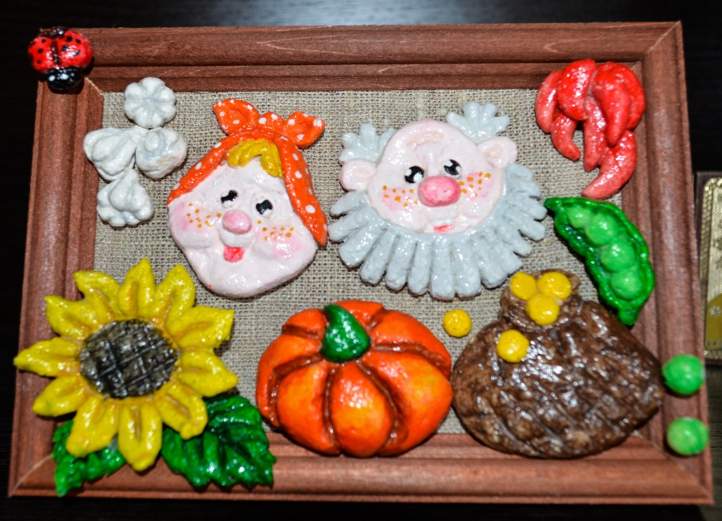
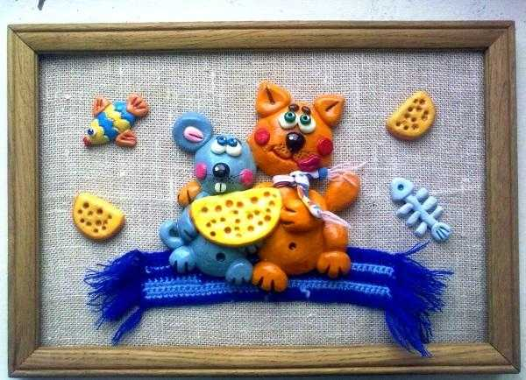
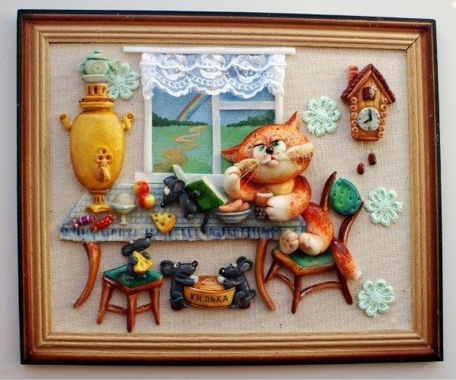

Домашняя работа:
Лепка броши из пластичной массы
Примеры работ:
